### - Nome do Caso de UsoHST07.3_Manter_Membros_Comissao_Incluir_Consultar

<Nome do Produto>Sistema Processo Eleitoral

<Nome do cliente>CAU

**Revisões do Documento**

|  |  |  |  |
| --- | --- | --- | --- |
| **Revisão** | **Data** | **Lista de Autores** | **Observações** |
| 1.1 | 12/06/2023 | Daiane Silva | Em atendimento à OS10314  - Inclusão de regra que valida se um substituto possui um membro associado. |

**Sumário**

1. Identificação da História 4

2. Protótipo 5

3. Critério de aceite 10

4. Regras Gerais: 10

5. Mensagens 11

6. Informações Complementares 11

## Identificação da História

HST-07.2 –Consultar e Cadastrar Membros da Comissão

COMO PO;

QUERO incluir regra;

PARA que o sistema valide se existe membro para cada substituto;

## 

## Protótipo

1. Consultar eleições

Eleitoral → Atos Preparatórios → Membros da Comissão

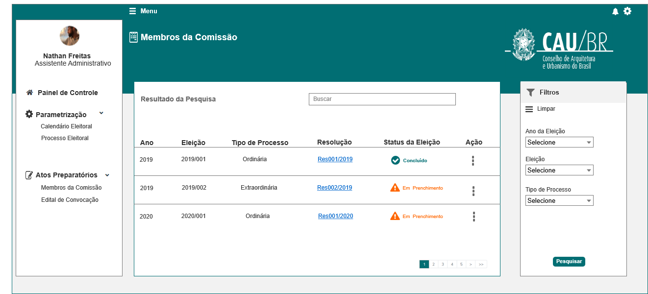

1. Cadastrar Membros da Comissão

Eleitoral → Atos Preparatórios → Membros da Comissão → Ações → Alterar

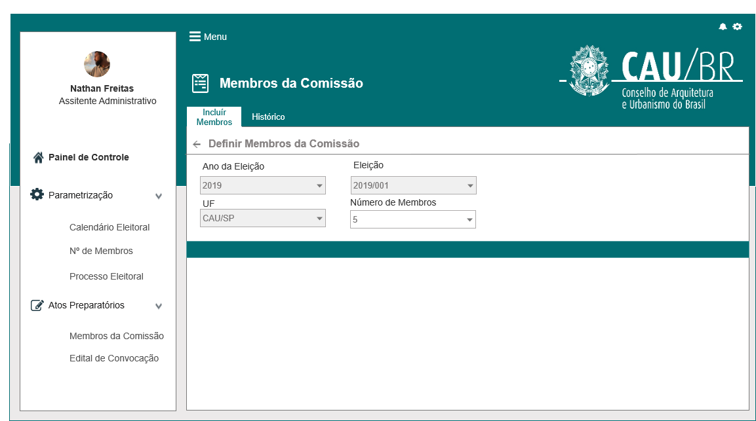

1. Cadastrar Membros da Comissão

Eleitoral → Atos Preparatórios → Membros da Comissão → Ações → Incluir

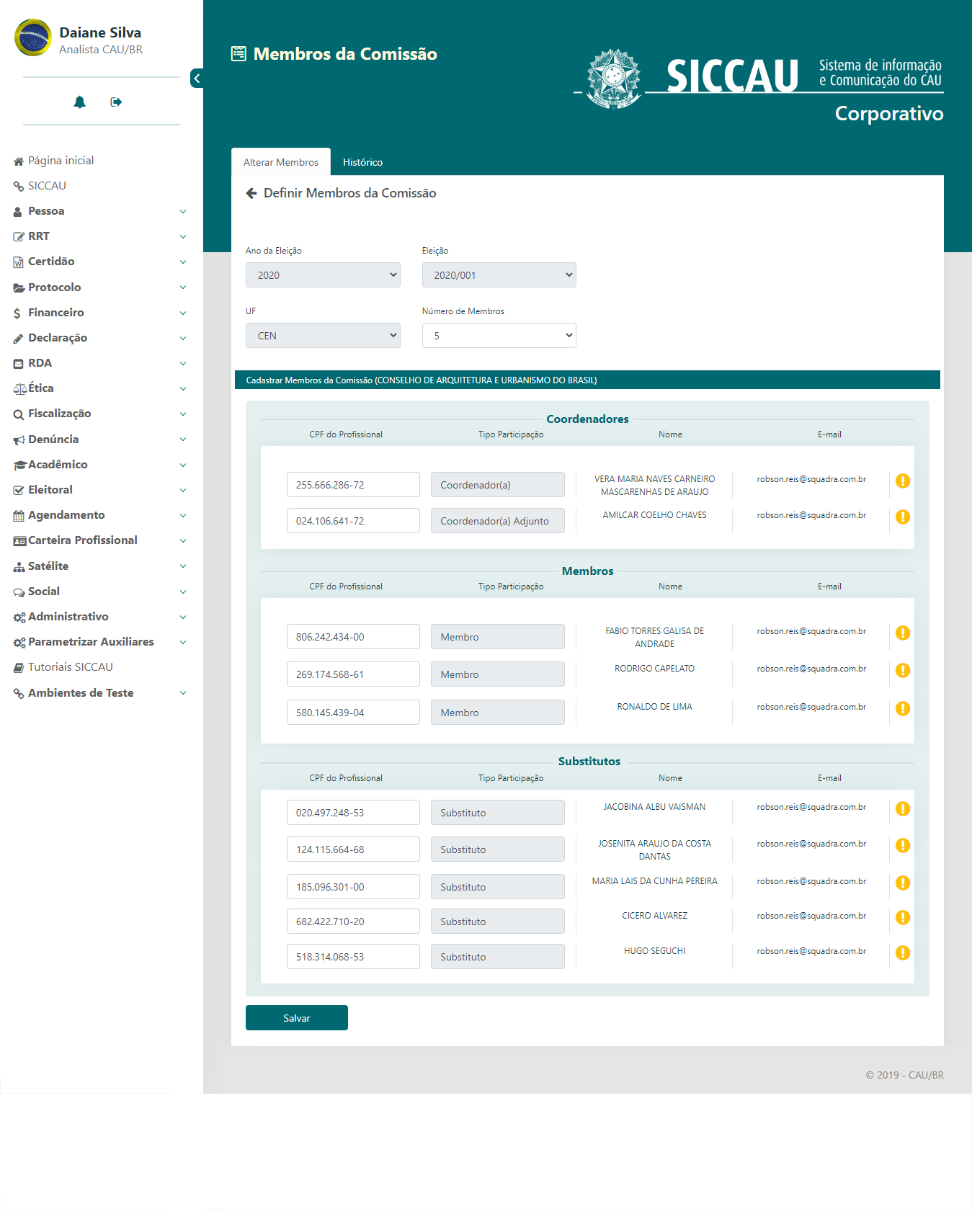

|  |  |  |  |  |
| --- | --- | --- | --- | --- |
| **Campos** | | | | |
| **Coordenadores, Membros e Substitutos** | | | | |
| **Nome** | **Descrição** | **Tipo** | **Comportamento** | **Observações** |
| CPF | Campo para inserir o CPF do profissional a ser cadastrado na comissão | * numérico | * Obrigatório: Sim * Somente Leitura: Não * Máscara:   CPF: XXX.XXX.XXX-XX | * Ao preencher o campo e clicar na tecla “Enter” o sistema deve buscar os dados na base do SICCAU e preencher o campo “nome” e “Email” |
| Tipo Participação | Campo para visualizar qual o tipo de participação que o profissional irá exercer na comissão | * Text | * Obrigatório: Sim * Somente Leitura: Sim * Tamanho max: 50 caracteres | * NDA |
| Nome | Retorna o nome do profissional de acordo com o CPF informado, de acordo com a base do SICCAU. | * Text | * Obrigatório: Sim * Somente Leitura: Sim | * NDA |
| E-mail | Retorna o e-mail do profissional de acordo com o CPF informado, de acordo com a base do SICCAU. | * Text | * Obrigatório: Sim * Somente Leitura: Sim | * NDA |
| Status | Apresenta o status do profissional na comissão | * Text | * Obrigatório: Não se aplica * Somente Leitura: Sim | * Tipo de status:   Confirmado  A confirmar  Rejeitado |
|  | Status que apresenta que o membro está com todos os dados validados e pode ser cadastrado | * Button | * Obrigatório: Não se aplica * Somente Leitura: Sim | * Ao passar o mouse por cima deve informar a mensagem se o membro é conselheiro ou não:   -Conselheiro  -Não conselheiro |
|  | Status que apresenta que o membro está com pendências nos dados validados e deverá ser encaminhado e submetido para a análise da Comissão, mas poderá ser cadastrado. ~~(não pode ser cadastrado)~~ | * Button | * Obrigatório: Não se aplica * Somente Leitura: Sim | * Ao passar o mouse por cima deve informar a mensagem com as pendências |
| **Botões** | | | | |
| Salvar | Botão que confirma e salva as inclusões do formulário de membros; | * Button | * Obrigatório: Não se aplica * Somente Leitura: Não | * NDA |

1. Cadastrar Membros da Comissão (Justificativa)

Eleitoral → Atos Preparatórios → Membros da Comissão → Ações → Alterar

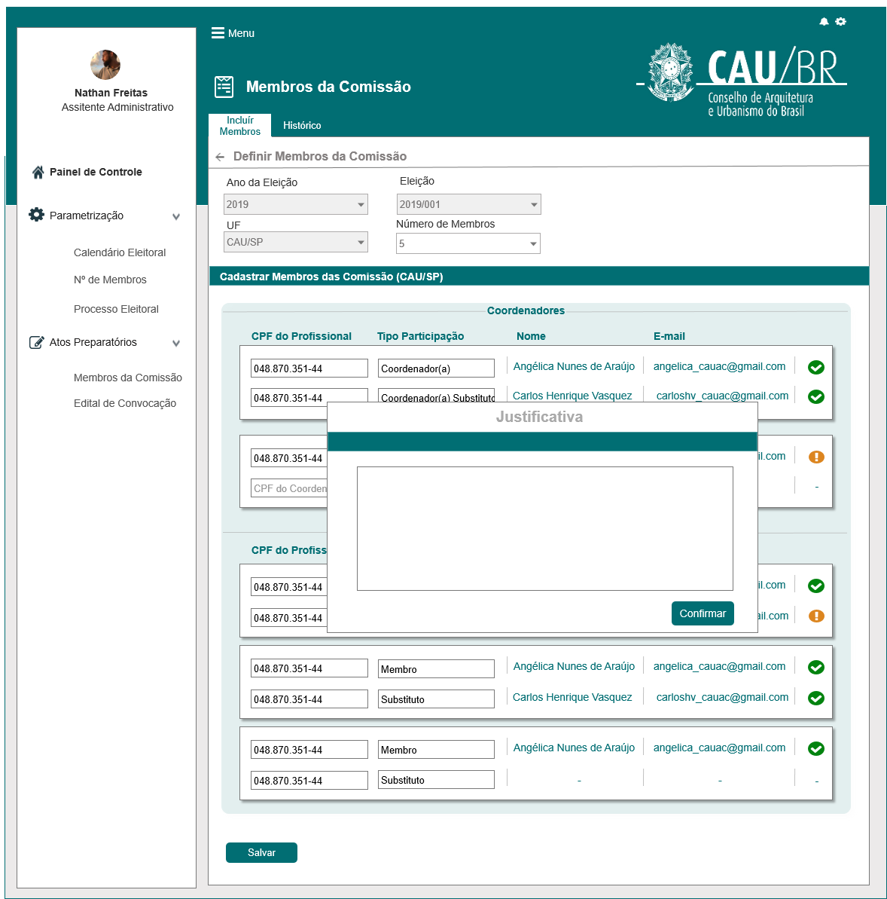

1. Aba Histórico

Eleitoral → Atos Preparatórios → Membros da Comissão → Ações → Alterar → Aba Histórico

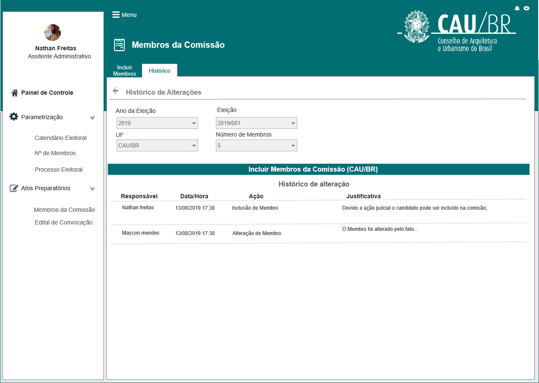

## Critério de aceite

**Premissa:**

* 1. Essa história será executada quando o usuário acessar a funcionalidade por meio do menu principal item “Atos Preparatórios”>>Submenu “Membros da Comissão” >> Ação Incluir;
  2. O usuário deve ter permissão de acesso ao menu “Atos Preparatórios”, conforme cadastro no SICCAU Corporativo, vinculado ao usuário logado;
  3. Para ser disponibilizada a funcionalidade de inclusão de membros, deve ter sido executada a HST02_Manter_Calendario_Eleitoral_AbaPeriodo e HST05_Consultar_Eleicao;

## **Regras Gerais:**

* 1. O sistema deverá validar se existe membro cadastrado para cada substituto, ou seja, cada substituto deverá ter um membro associado, caso não seja identificado um substituto, quando o usuário acionar o comando ‘Salvar’, o sistema exibe a mensagem [ME01].

## Mensagens

|  |  |  |
| --- | --- | --- |
| **Mensagens** | | |
| **ID** | **Descrição** | **Ações** |
|  | Para cadastrar um substituto é necessário que exista um membro associado. Favor cadastrar um membro. |  |

## Informações Complementares

Histórias relacionadas com este requisito:

**Eleitoral_HST01_Manter_Calendario_Eleitoral_AbaPeriodo_Consultar_Excluir**

**Eleitoral_HST02_Manter_Calendario_Eleitoral_AbaPeriodo_Incluir_Alterar**

**Eleitoral_HST05_Consultar_Eleição**

**Eleitoral_HST06_Numero_Membros**

**Eleitoral_HST12_Manter_E-mails**

**Eleitoral_HST07_Manter_Membros_Comissao_Incluir_Consultar**